Ｅｘｃｅｌで年間カレンダーの作成
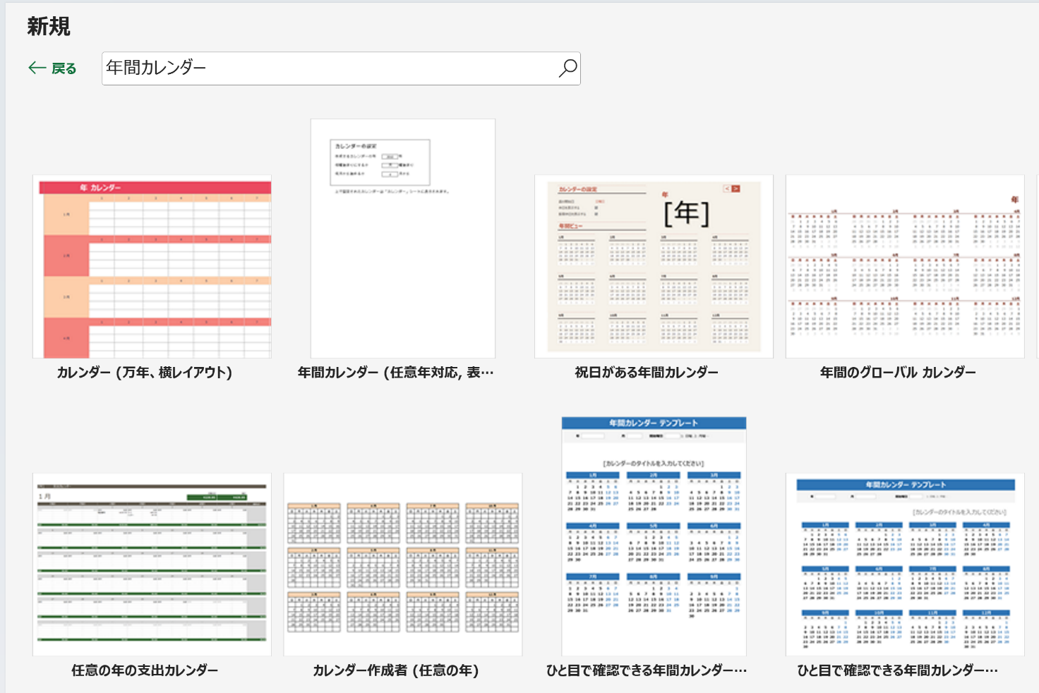
Ｅｘｃｅｌを起動して、新規【オンラインテンプレートの検索】欄に「年間カレンダー」と入力してエンターキーを押します。
年間カレンダーと入力します
一覧表示の中で「一目で確認できる年間カレンダー」（縦表示または横表示）を選択して作成
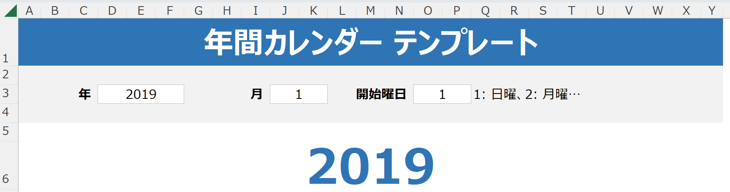
年欄に「2023」と入力して2023年のカレンダーを作成します。
2023と入力

日曜日と土曜日が青色に設定されているので変更します。
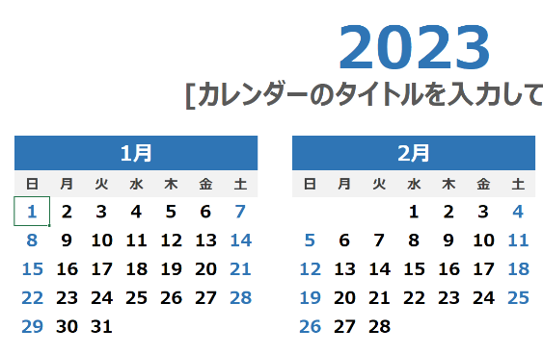
- 【１月１日】の欄をクリック。
- 【ホーム】タブのリボンから【条件付き書式】をクリック

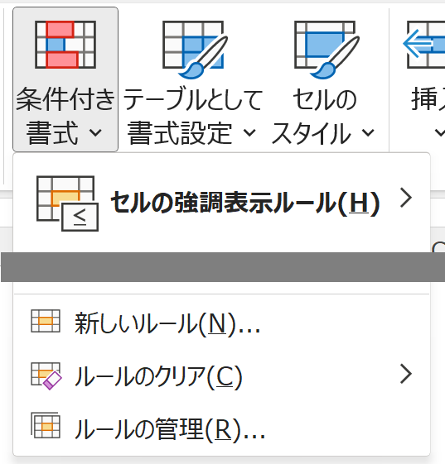
- 【ルールの管理】をクリックします。
- 【ルールの削除】をクリックします。
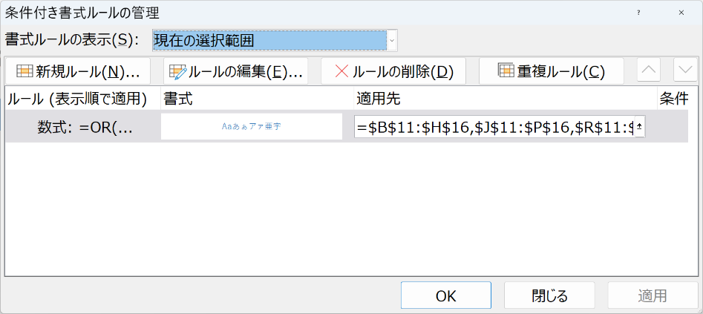
※日曜日と土曜日の場合は色を付けるように条件を設定しているため、その他の色に変更できないようになっています。
- 【OK】を押します。
土日の色が変更になりました。

日曜日の部分をすべて選択して、文字色を赤色に変更します。
土曜日の部分をすべて選択して、文字色を青色に変更します。
2023の上部に写真を挿入できる空間を作成する
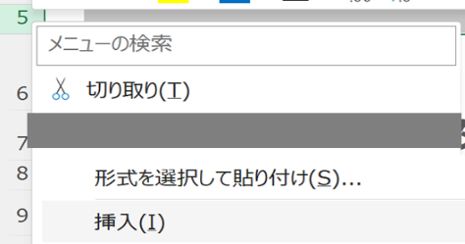
5行目左端の数字部分をクリックし、右クリックで行の挿入を行います。

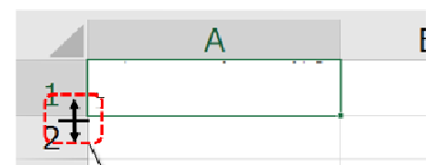

行の高さを広げる
マウスカーソルを左端に移動し、カーソルが十字（上下矢印）の形になるよう行の下部に移動します。
マウスボタンを押しながら、下方にマウスを移動させることにより行の高さが広がります。 ※行の高さは200位に設定してみましょう
印刷範囲の再設定
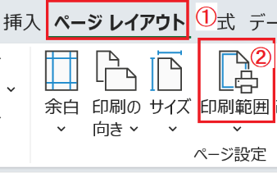
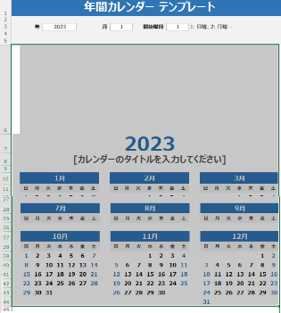
- 挿入した写真部分も含めてカレンダー最終月（１２月）まで選択します。
- 【ページレイアウト】タブから【印刷範囲】で再設定します。
- 【ファイル】タブから【印刷】を選び印刷のレイアウトを確認してみましょう。

